Министерство образования и науки Удмурткой Республики
Автономное профессиональное образовательное учреждение
Удмуртской Республики
«Глазовский аграрно-промышленный техникум»

Технология выполнения облицовки потолков гипсокартонными листами каркасным способом и оклеивания деревянной поверхности самоклеящимися ПВХ пленками.

Выпускная квалификационная работа.
Профессия: | 08.01.08 Мастер отделочных и строительных работ.
Автор работы: | Василенко Анна Александровна  группа 34
Руководитель работы: | мастер производственного обучения, преподаватель  Злобина Л.М.
Выпускная работа защищена
«___»______________20___г.
Оценка___________________

Глазов 2020
СОДЕРЖАНИЕ
Введение…………………………………………………………………….3
РАЗДЕЛ 1. Передовые методы строительных работ,
прогрессивные инструменты и приспособления………………………...5
1.1. организация труда и рабочего места ………………………………...5
1.2. виды применяемых инструментов приспособлений, инвентаря,
оборудования при выполнении данного процесса, их технологическая характеристика, ГОСТы на инструменты ………………………………………..6
РАЗДЕЛ 2. Расчётно-технологическая часть……………………………..8
2.1. материалы их свойства и требования к ним …………………………..9
2.2. разработка технологического процесса……………………………....11
2.3. требования СНиП к качеству работ…………………………………. 14
2.4 расчетная часть…………………………………………………………16
РАЗДЕЛ 3. Безопасные приемы работ…………………………………...19
3.1. безопасные приёмы труда , требования к инструментам,
приспособлениям, спецодежде……………………………………………19
Заключение………………………………………………………………...21
Список используемой литературы……………………………………..22
Приложение 1
Приложение 2

Введение
Ремонт - дело необходимое, но не такое простое в наше время. Даже специалисту нелегко сориентироваться в изобилии предложений современного рынка и выбрать именно тот спектр материалов и изделий, который обеспечит качество «евро» и желаемый дизайн при минимальных затратах времени и средств. Что же говорить о неведующих в строительстве, пожелавших сделать ремонт своими руками! Подскажем: одной из наиболее современных и эффективных ремонтных технологий сегодня признан так называемый «сухой» способ отделки старых и новых помещений.
Гипсокартон впервые начали использовать древние египтяне, которые использовали этот материал в своих погребальных палатах. А вот название гипрос, что означает: кипящий камень, дали греки. Вслед за греческой цивилизацией гипсокартон перешел к римлянам, и именно они, знания о гипсе занесли в Европу. Это произошло в пятнадцатом веке, когда этот материал получил особое распространение при внешней и внутренней отделке.
В наше время современное строительство при помощи гипсокартона создает уникальные отделочные грации. Поистине этот материал стоит во главе строительных материалов. Без пыли и грязи выравнивается даже самые неровные поверхности, создаются межкомнатные перегородки, любые формы потолков: многоуровневый, обычный, подвесной. А при создании декоративных поверхностей, лучшего сочетания, чем гипса и картона при отделочных работах просто не найти.
Цель выпускной квалификационной работы - изучить современную технологию облицовки потолков гипсокартонными листами каркасным способом и оклеивания деревянной поверхности самоклеющимися ПВХ пленками, разобраться в многообразии новейших отделочных материалов и строительных инструментов.

РАЗДЕЛ 1. Передовые методы строительных работ, прогрессивные инструменты и приспособления
1.1. организация труда и рабочего места
1.2. виды применяемых инструментов приспособлений, инвентаря, оборудования при выполнении данного процесса, их технологическая характеристика, ГОСТы на инструменты
1.3. передовые приёмы труда новаторов производства, достижений в области строительных работ

  - Организация труда и рабочего места
Организация труда - система организационных мероприятий необходимых для создания условий обеспечивающих, рациональную расстановку работающих, эффективное использование рабочей силы и механизмов, материально-технических ресурсов профессиональных навыков и знаний работников в целях повышения качества труда и производительности.
Рабочее место – это часть площадки, на которой размещены материалы, инструменты и оборудования.
Организация рабочего места – это комплекс мероприятий направленных на создание необходимых условий для рабочего.
Перед тем как приступить к работе, необходимо правильно организовать своё рабочее место.
ПО РАБОТЕ С ГКЛ
К устройству облицовок С 625 рекомендуется приступать только после:
наличия утвержденной проектной документации (рабочих чертежей);
наличия проекта, производства работ, который должен предусматривать комплексную механизацию работ с наиболее полным использованием специализированного инструмента и приспособлений, способствующих повышению производительности труда, сокращению сроков устройства облицовок, уменьшающих трудозатраты и создающих наиболее безопасные условия труда;
производства организационно-технологической подготовки, которая включает в себя подготовку необходимой оснастки, средств подмащивания и доставки ГКЛ в зону производства работ.
До начала монтажа элементов облицовки необходимо закончить все общестроительные, а также строительно-монтажные работы, которые могут вызвать повышение влажности ГКЛ. Произвести уборку строительного мусора. Произвести инструментальную проверку соответствия основания для установки направляющих и стоечных профилей каркаса облицовки. Подготовленное основание должно быть оформлено актом приемки за подписью ответственных представителей строительной организации.

Рабочее место должно быть организовано так чтобы рабочий не травмировался, а именно:
1. Перед началом работы необходимо убрать всё лишние предметы, подготовить инструмент.
2. Рабочее место должно быть хорошо освещённым равномерным светом, очищено от мусора, содержаться в чистоте, хорошо проветриваться, но без сквозняков.
3.Складировать материалы так чтоб они не создавали опасных ситуаций.
4. Инструмент должен быть без колов и заусенец. После работы нужно очистить инструмент от шпаклёвки и клея.
5. Рабочий должен быть в спец. одежде, обуви, головном уборе.
6. Обедать, переодеваться, курить, следует строго в отведённом месте.
7. При уходе на перерыв или по окончанию рабочего дня место убирается, инструменты и приспособления моются.
8. Материалы и инструменты необходимо брать в том количестве и составе в котором они нужны.

1.2. Виды применяемых инструментов приспособлений, инвентаря, оборудования при выполнении данного процесса, их технологическая характеристика, ГОСТы на инструменты.
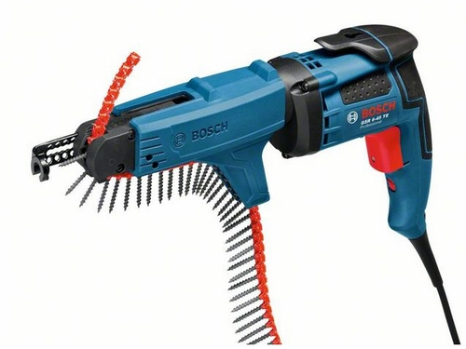
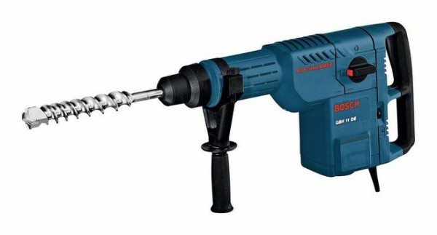
рПерфоратор используется для сверления отверстий в стенах и потолках из твердых материалов (кирпич, бетон и т.д.) для фиксации профилей обрешетки гипсокартона. Качественный и мощный перфоратор очень важен, поскольку сверлить придется много и часто, а с дешевым устройством этот процесс может растянуться на неопределенно длительный срок.
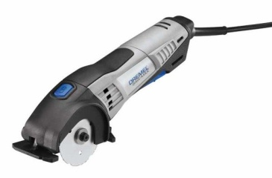
Шуруповерт используется практически на всех этапах монтажа гипсокартонной обшивки. Для небольших объемов работ можно использовать аккумуляторный шуруповерт, если же вы планируете капитальный ремонт с использованием ГКЛ, то лучше остановить свой выбор на одной из сетевых моделей. Хорошим подспорьем мастеру будет шуруповерт с магазинной насадкой, обеспечивающей автоматическую подачу саморезов.
Дисковая пила по металлу. Используется для подрезки направляющих профилей для каркаса. При небольших объемах работы.
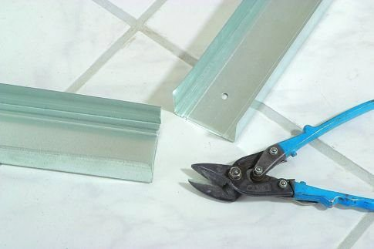
Ножницы по металлу. Обязательный пункт нашего списка, поскольку стыковать профили без надрезов практически невозможно. Лучше всего, если у вас под рукой будут и большие ножницы для основных работ, и экземпляр поменьше – для тонкой работы или подрезки профиля в труднодоступных местах.

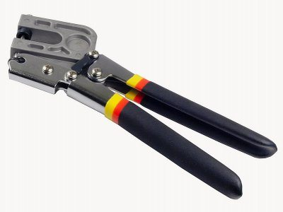
Просекатель. Устройство, о котором не часто вспоминают даже опытные мастера, но которое может существенно облегчить вам жизнь. Используется просекатель для проделывания отверстий в металлических профилях, при этом работать им легче, удобнее, а главное – быстрее, чем дрелью.
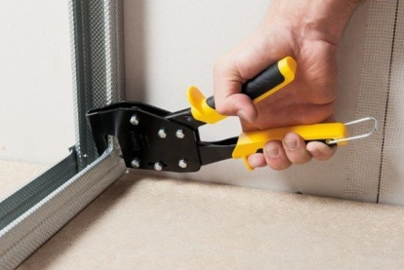
Клещи для профиля. Еще один инструмент, сфера применения которого ограничена работами с ГКЛ. Клещи используются для соединения профилей без крепежа, по принципу заклепок.

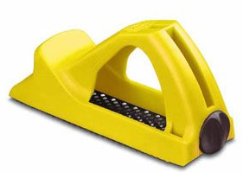
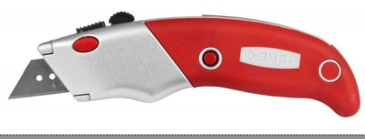
Нож для гипсокартона. Используется для прорезания плит ГКЛ по прямой линии. Можно использовать обычные малярные модели, а можно приобрести специальный нож по гипроку – особой разницы в качестве реза не будет.

Рубанки. Используются для зачистки кромок гипсокартонных плит, а также – для обрезки края плиты под определенным углом.
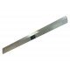

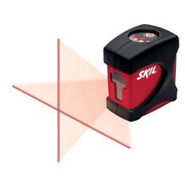
Строительное правило – это ручной точный инструмент используемый при выполнении штукатурных работ. Он представляет собой ровную планку, обычно выполненную из алюминиевого профиля.

Лазерный уровень – устройство для построения ровной горизонтальной и/или вертикальной плоскости с помощью светодиодов, отражающихся на поверхности в виде яркой линии красного или зеленого цвета.

Естественно, что в данный список мы не включаем ручные инструменты, которые должны быть в кладовке практически у каждого мастера: молоток, плоскогубцы, шпатели, контрольно-измерительные инструменты и т.д. Все это найдет применение при монтаже гипсокартона и дальнейшей его отделке

1.3. передовые приёмы труда новаторов производства, достижений в области строительных работ.
Карты трудовых процессов.
В настоящее время единственный документ, который обьединяет или, по крайней мере, может обьединять в себе как передовой опыт новаторов строительного дела.
Основываясь в своем существе на опыте передовиков производства ,карты являются лучшим инструментом распространения прогрессивных приемов и методов труда путем массового обучения им рабочих строителей.
Карты содействуют так же внедрению на стройках эффективных форм организации труда. И все это служит одной цели-повышение производительности труда в строительстве, снижение себестоимости и улучшению качества монтажных и строительных работ.
Разработка карт трудовых процессов в строительстве проводится в следующем порядке:
1.Выявление на стройках страны передовых методов труда новаторов и передовиков.
2.Изучение выявления методов с постановкой хронометражных наблюдейний непосредственно на обьектах.
3.Обобщение собранных материалов.
4.Опытная проверка.
Так же, есть новаторские материалы, которые используются в строительстве.
Бетон является основным строительным материалом в мире, и снизив его стоимость можно заметно сократить расходы при сооружении домов. Одним из самых главных и дорогих компонентов бетона считается песок, который нужно добыть, очистить от примесей и отсортировать — почему бы ученым не найти ему замену? По мнению исследователей из австралийского университета Дикина, альтернативой могут послужить мелкие частицы стекла, которые непригодны для переработки.
Исследователи уверены, что созданный на основе стекла бетон способен обеспечить не только прочность конструкций и их дешевизну, но и может очистить планету от мусора. Хотя стекло и считается относительно экологичным материалом, его крохотные частицы не могут быть отправлены на переработку из-за сложности сортировки. На данный момент у человечества есть огромные запасы старого стекла, которые вполне можно использовать в строительной сфере.

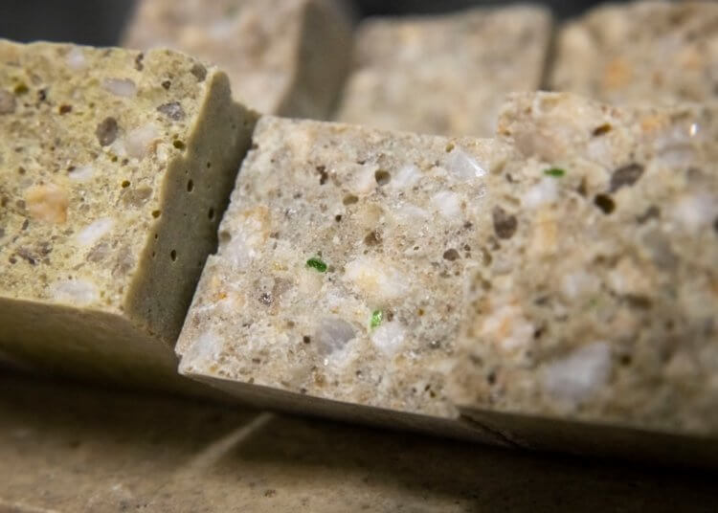
Создан прочный и недорогой бетон
Сотрудники университета предлагают использовать стекло в полимербетоне — относительно новом материале, в котором нет недостатков цементного бетона. Его поры заполнены не стандартными вяжущими веществами вроде цемента и силиката, а полимерами. Благодаря им, бетон легко выдерживает влагу, перепады температур и даже воздействие химических веществ. Измельченное стекло, которое предлагается использовать вместо песка, способно усилить эти свойства.
Создатели нового материала уверяют, что он отлично прошел тесты на прочность. При этом остается неясным, на каком уровне находится прочность материала. На данный момент одним из самых надежных типов бетона считается марка М1000 — она активно используется при строительстве таких важных объектов, как плотины, шахты и вертолетные площадки.
Как бы там ни было, если бетон на основе стекла хотя бы немного лучше обычного бетона и при этом стоит дешевле, строительным компаниям точно следует к нему присмотреться. Разработкой новых типов строительного материала занимаются и другие страны — например, в Сингапуре был создан бетон, который крайне трудно сломать.

РАЗДЕЛ 2. Расчётно-технологическая часть
2.1. Материалы их свойства и требования к ним
2.2. Разработка технологического процесса
2.3. Требования СНиП к качеству работ
2.4. Расчетная часть

2.1. Материалы их свойства и требования к ним
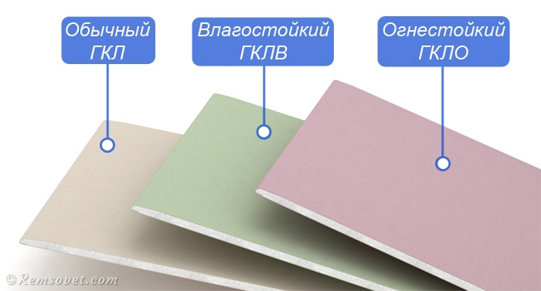
Гипсокартонный лист (ГКЛ, рис. 1) представляет собой листовой отделочный материал, изготовленный из строительного гипса марки не ниже Г-4, армированный стекловолокном и оклеенный с двух сторон специальным картоном. Существуют стандартные гипсокартоновые листы (ГКЛ), огнестойкие (ГКЛО) и влагостойкие (ГКЛВ), а также два способа стеновых облицовок – каркасный и бескаркасный.

Рисунок 1 – Вид гипсокартонного листа

В производстве ГКЛ применяют добавки, регулирующие сроки схватывания; пенообразователи, облегчающие массу листов; клеящие вещества, содействующие сцеплению картона с гипсовым сердечником.
По внешнему виду и точности изготовления листы подразделяются на две группы А и Б.
ГКЛ имеют условное обозначение, которое состоит из:
буквенного обозначения вида листов (ГКЛ);
обозначения группы листов (А или Б);
обозначения типа продольных кромок листов (УК);
цифр, обозначающих номинальную длину, ширину и толщину листа в миллиметрах;
обозначения российского и германского стандартов.
Обозначение кромок:
Прямая (ПК)
Утоненная с лицевой стороны (УК)
Полукруглая с лицевой стороны (ПЛК)
Полукруглая утоненная с лицевой стороны (ПЛУК)
Закругленная (ЗК)
Пример условного обозначения обычного гипсокартонного листа:
ГКЛ-А-УК - 2500х1200х12,5, ГОСТ6266-97
ГКЛ – гипсокартонный лист
УК - Утоненная с лицевой стороны
2500- длина
1200- ширина
12,5- толщина
Важной характеристикой для ГКЛВ и ГКЛВО, которые предназначены для отделки помещений с повышенной влажностью, является водопоглощение, которое не должно быть более 10 %. Обычные ГКЛ при насыщении влагой снижают свои прочностные характеристики, о чем свидетельствует коэффициент размягчения Кp[1], равный 0,45. А все материалы, имеющие Кp < 0,8, являются неводостойкими и, следовательно, применяются только внутри помещений с нормальной влажностью.
ГКЛ применяют для внутренней отделки зданий, поэтому к ним предъявляют повышенные требования к радиоактивному фону. Удельная эффективная активность естественных радионуклидов в ГКЛ не должна превышать 370 Бк/кг. По этому показателю ГКЛ относятся к I классу, что позволяет применить его в любых помещениях.
Гипсокартонные листы обладают следующими пожаротехническими характеристиками. Сопротивляемость листов ГКЛО и ГКЛВО воздействию открытого пламени составляет не менее 20 мин. Гипсокартонные листы ГКЛ, ГКЛВ, ГКЛО и ГКЛВО относятся к группе:
горючести …………………………………..Г1 (ГОСТ 30244)
воспламеняемости ………………………....В3 (ГОСТ 30402)
дымообразующей способности …………..Д1 (ГОСТ 12.1.044)
токсичности ………………………………..Т1 (ГОСТ 12.1.044)
ГКЛ изготовляют на конвейерной линии. Как правило, в пачке находится 50 листов.
Гипсокартонные листы используют для внутренней облицовки стен, устройства межкомнатных перегородок, подвесных потолков и в некоторых случаях сборных оснований пола. В зависимости от свойств различных видов ГКЛ применяют в помещениях с разным влажностным режимом. ГКЛ и ГКЛО применяют в заданиях с сухим и нормальным влажностными режимами, ГКЛВ и ГКЛВО - с сухим, нормальным, влажностным и мокрым влажностными режимами в соответствии с действующими нормами по строительной теплотехнике.
Металлический каркас состоит из:
- Направляющий профиль (рис.2). Обозначается как ПН (UD) (расшифровка — профиль направляющий). В сечении П-образный, с гладкими боковыми стенками. Используется как основа-опора для стоек и перемычек. Крепится по периметру конструкции, в него потом устанавливаются все остальные элементы системы. Размеры:
  - 28*27 мм;
  - 50*40 мм;
  - 65*40 мм;
  - 75*40 мм;
  - 100*40 мм.
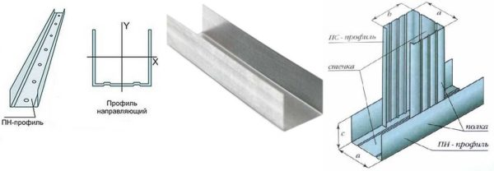
Рисунок 2 Направляющий профиль для гипоскартона отличить можно по гладким полочкам

Стоечный профиль (рис.3) обозначается ПС (CD) — профиль стоечный. Вставляется в направляющие, к нему и крепятся ГКЛ. Соответственно, несет основную нагрузку и должен иметь высокую жесткость. Имеет П-образное строение с дополнительными полочками и ребрами жесткости, которые и придают ему большую жесткость. Размеры:
  - 50*50 мм;
  - 65*50 мм;
  - 75*50 мм;
  - 100*50 мм.

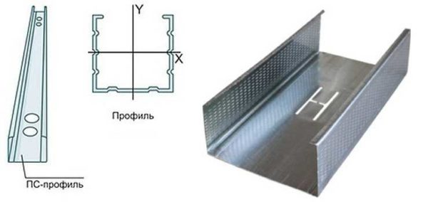
Рисунок 3 Стоечный профиль для гипоскартона имеет дополнительные ребра жесткости и полочки.

Потолочный профиль (рис 2.3). Обозначается ПП и ППН. Соответственно — направляющий и несущий потолочный профиль. Потолочный направляющий имеет сечение в виде буквы «П», имеет меньшее сечение чем стеновой. Потолочный несущий профиль — имеет полки и ребра жесткости, но отличается полочками меньшей высоты. Меньшая высота, чтобы меньше «отбирать» высоты у помещения и что потолочный гипсокартон имеет меньшую толщину, создает меньшую нагрузку на каркас.
  - 60*27 мм — ПП;
  - 28*27 мм — ППН.
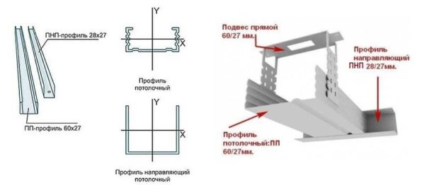
Рисунок 4 Потолочный профиль тоже бывает направляющий и несущий. Отличаются меньшими размерами (по сравнению со стеновыми).

Арочный. Имеет сложное строение — с разрезами на боковых гранях для повышенной гибкости. Необходим для создания изогнутых поверхностей.
Это все виды профилей для гпсокартона, которые используются для сооружения каркаса. Из направляющих ПН собирают «раму», в них вставляют стойки из ПС, которые затем соединяются перемычками (обычно из ПН) — для большей жесткости конструкции.
Есть несколько видов дополнительных профилей, которые используются в отделочных работах, при создании подвесного каркаса для потолка, для крепления стоечных профилей к стенам и т.д.
- Угловой профиль (рис.5). В сечении — прямой угол с чуть выступающей центральной частью. Используется для оформления углов гипсокартонных конструкций. Бывает нескольких видов:
  - Обе полки перфорированы крупными отверстиями — чтобы уголок стал частью штукатурки, за счет которой они и держится.
  - Угловой профиль для ГКЛ с сеткой. К краям перфорированного уголка может быть приклеена полоса сетки — для лучшей адгезии с последующей отделкой.
  - На бумажной основе — на плотную бумагу наклеены две металлизированные полосы. Используются в ненагруженных местах — оформляют оконные проемы, края ниш, полок и других подобных изделий.
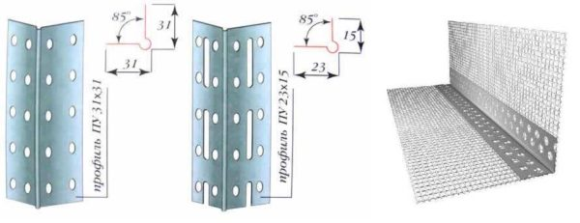
Рисунок 5 Угловой профиль — для формирования и защиты углов гипсокартонных конструкций.

Перфорированные подвесы (рис.6). Это крепежный элемент в виде ленты 125*60 мм. Он разделен на три части. Средняя используется для фиксации подвеса к потолку/стене, крайние — перфорированные, отгибаются под 90°, к ним крепят профили.
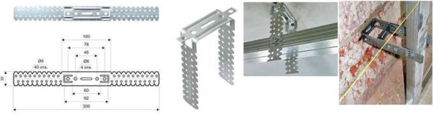
Рисунок 6 Перфорированные подвесы и способы их использования

Подвесы анкерные (Рис.7) для ПП (потолочных профилей). Бывают нескольких видов. Используются при устройстве подвесных потолков. Отличительная черта — легко регулировать высоту, что необходимо при выставлении плоскости потолка.
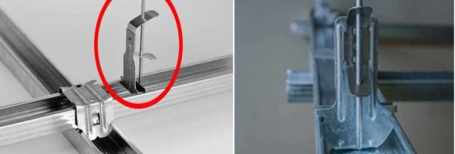
Рисунок 7 Анкерный подвес — для простой регулировки высоты подвесного потолка

Соединитель одноуровневый и двухуровневый для ПП (краб) (Рис. 8). Пластина с фиксирующими элементами для скрепления перекрещивающихся профилей. Используется при устройстве каркасов для подвесных потолков.
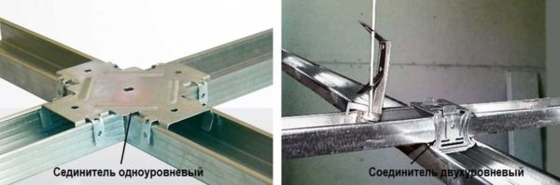
Рисунок 8 Соединители — одноуровневый и двухуровневый

Для крепления профилей к стенам применяются дюбель- гвоздь(рис.9)
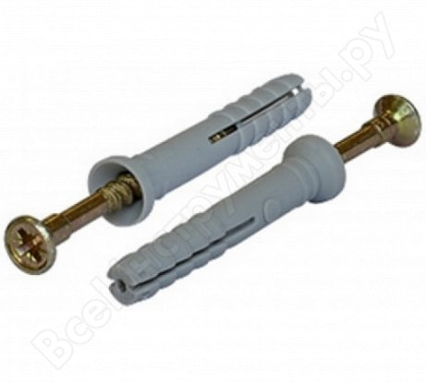
Рисунок 9 Дюбель-гвоздь
Дюбель-гвоздь — используется для крепления предметов к плотным полнотелым материалам, например кирпичу, бетону, камню. Различают два вида дюбель-гвоздей по способу установки: для забивания в дюбель и для забивания непосредственно в основание с помощью строительно-монтажного пистолета.
Бывают различных размеров, например 6x40, где 6-диаметр, а 40- длина дюбель-гвоздья. Размеры в миллиметрах.

2.2 Технология облицовки потолка гипсокартонном
Рассмотрим технологию выполнения облицовку потолка гипсокартонными листами каркасным способом..

Разметка потолка
Обозначаем на стенах по периметру линии, по которым будем устанавливать стартовый профиль ПН 28/27. Размечать горизонтальный уровень сразу под потолком не получится — слишком неудобно, поэтому на приемлемой высоте (1,5–1,8 м) мы сделаем контрольный периметр.
С помощью лазерного построителя (рис.10) плоскостей в каждом углу помещения карандашом ставим отметки, которые должны находиться в одной, строго горизонтальной плоскости. На каждой стене должно быть минимум по две риски, но желательно поставить и по одной промежуточной отметке посередине стен. Соеденить их отбивочным шнуром.
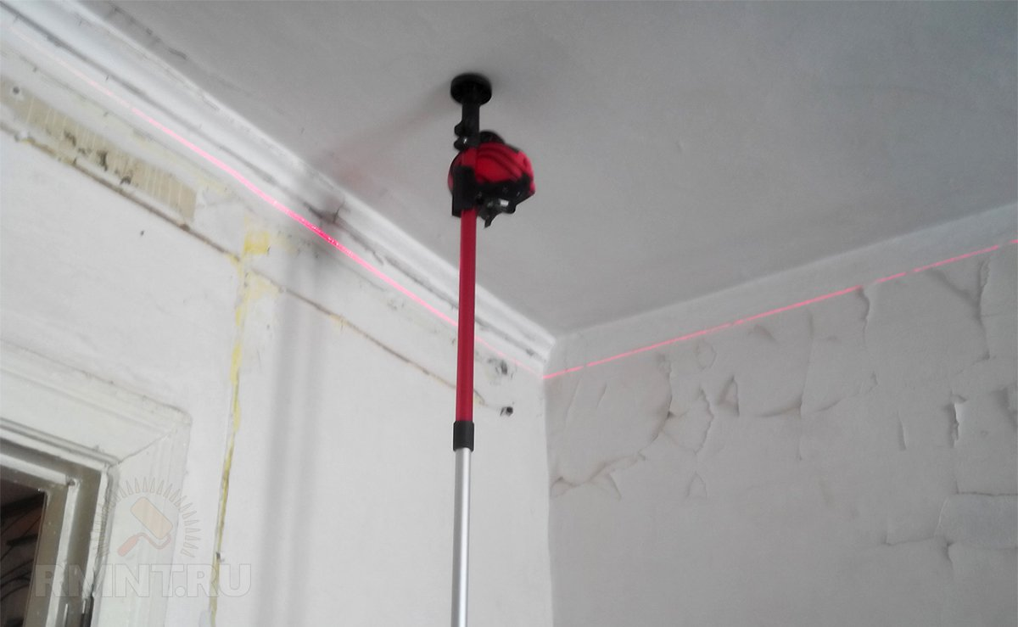

Рисунок 10. Разметка потолка лазерным построителем.
Рулеткой в разных точках промеряем расстояние от контрольного периметра (от полученных рисок или линий) до несущего потолка (рис.11).
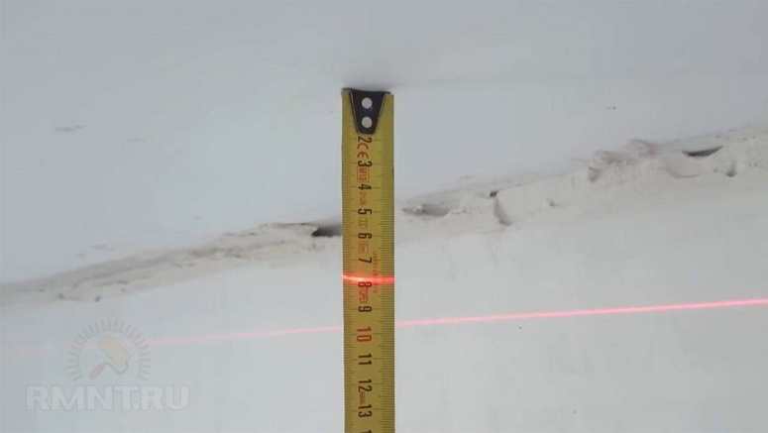
Рисунок 11 Проверка расстояние от потолка.
Там, где эта дистанция будет наименьшей — находится самая низкая точка основы, отсюда будем размечать рабочий периметр. Если необходимо максимально прижаться к перекрытию, чтобы не «съедать» каркасом высоту помещения, то отступаем от основы 40 мм (27 мм — ПН, 13 мм — запас) и ставим риску. Замеряем расстояние от риски до контрольного периметра. Теперь на этом расстоянии от контрольного периметра ставим другие метки (располагаем их по углам и по центрам стен — аналогично контрольным). Под потолком отбивочным шнуром, от угла до угла, наносим линии. Если всё перенесли и отбили верно, то линии будут совпадать с промежуточными метками, расположенными по центрам стен.

Монтаж каркаса

Установка стартового профиля
Профиль ПН 28/27 (далее ПН) нарезаем по длине каждой стены и, вставляя на углах один в один, поочерёдно монтируем на рабочем периметре (рис.12).
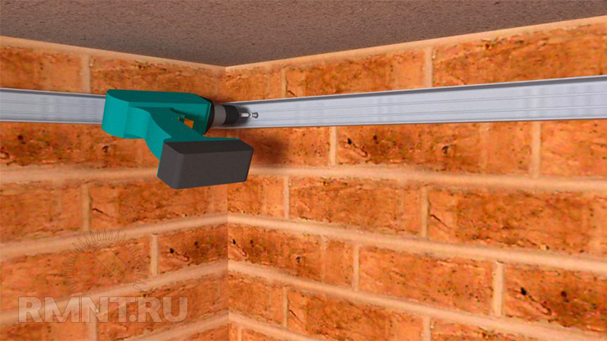

Рисунок 12 Установка стартового профиля.

К минеральным стенам ПН крепим дюбелями 6x40 или 6х60 с интервалом в 40–50 см, к конструкциям, отделанным с применением стального каркаса — через облицовку к профилям, саморезами по металлу длиной 25–35 мм. На стыках двух профилей ПН обязательно ставим крепёж.
При монтаже стартового профиля есть два очень важных момента:
- Не накрывайте линии рабочего периметра профилем, ставьте его с касанием к цветной отбивке.
- Фиксируя ПН к стенам, не ориентируйтесь только на линию — закрепив края профиля, обязательно приставляйте снизу к нему длинное правило, а затем крепите дальше.

Установка несущих профилей
Несущим элементом подсистемы являются профиль потолочный ПП-60/27 (далее ПП), на них стыкуются длинные стороны ГКЛ с утонёнными кромками, в которых потом укладывается армирующая лента.
Если на стенах допускается установка стоек с интервалом в 60 см, то для потолка нормальная дистанция — 40 сантиметров. Направление относительно окна/света, по которому будут располагаться панели ГКЛ и, соответственно, профили ПП, значения не имеет, однако намного проще работать более короткими профилями и листами, поэтому монтируем потолок вдоль меньших по длине стен комнаты.
На стартовых профилях длинных стен размечаем места расположения ПП. Начинаем с ПП, которая станет стыковочной для первого листа — от одной из коротких стен отступаем 1150 мм (ширина листа с отрезанной утонённой кромкой) и ставим риску. От этой риски, по рулетке с интервалом в 40 см, в обоих направлениях ставим ещё метки. Так делаем на обеих длинных стенах.
Теперь замеряем длину каждой ПП (полотно рулетки ставим по соответствующим друг другу меткам) — в 99% случаев размеры профилей будут разниться. Каждый несущий профиль должен быть на 5–7 мм короче, чем расстояние между стенами по линии его установки.
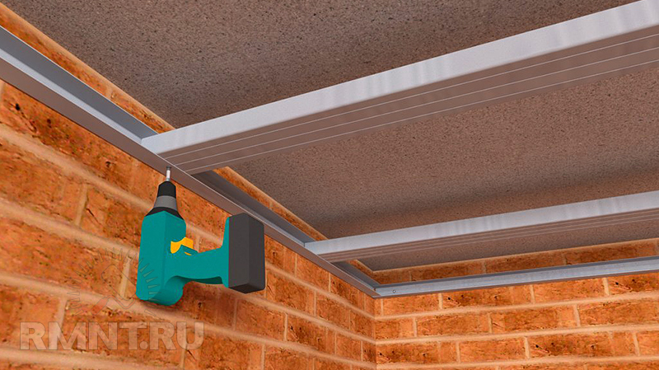
ПП ножницами нарезаются по размеру, заводятся в ПН и расставляются в проектное положение — риска должна совпадать с центром профиля. Несущий элемент фиксируется в стартовом при помощи самореза LN 3,5х9 мм. Обязательно рулеткой проверьте расстояние между профилями по осям — стандарт составляет 1200 мм, по ширине листов.

Рисунок 12 Установка потолочного профиля.
Если ширина комнаты превышает 4 метра, то ПП удлиняем, используя соединительный элемент. Удлинённые профили устанавливаются на потолке так, чтобы концы со стыковкой располагались в шахматном порядке.
Часто в подвесном потолке размещаются врезные светильники, чтобы при установке они не попали на металл подсистемы, необходимо скорректировать местоположение ПП, или продумать незначительный перенос приборов освещения.

Крепление подвесов
В большинстве случаев для потолка подойдут обычные перфорированные кронштейны, но если каркас необходимо существенно опускать, то можно воспользоваться регулируемым крепежом со шпилькой или удлинёнными П-образными элементами.
Подвесы располагаем за профилем ПП, карандашом отмечаем точки для бурения — две крайние проушины. Между собой подвесы ставятся с интервалом 50–70 см, лучше, если они будут образовывать ровные линии.
Перфоратором с буром длиной 160 мм делаем отверстия глубиной 40–45 мм и фиксируем кронштейны к основному потолку дюбелями 6х40 (рис.13).
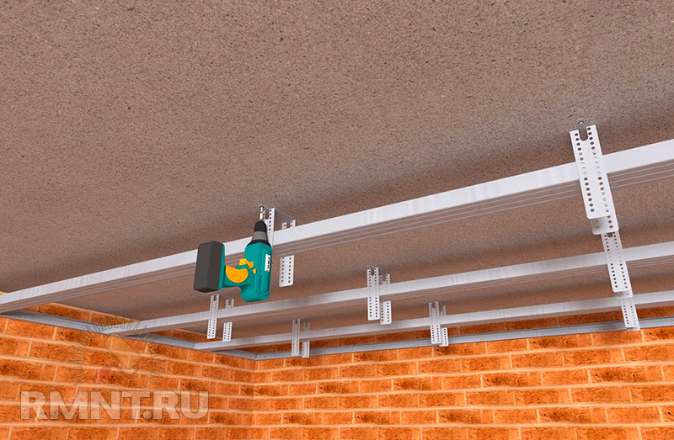

Рисунок 12 Установка потолочного профиля.

Вариант, когда подвесы устанавливаются до крепления ПП, целесообразно применять, только если несущие профили слишком длинные и сильно провисают.

Выравнивание профилей каркаса в единую плоскость (рис. 13).
1. ПП прижимаем к черновому потолку и фиксируем их в кронштейне гвоздями или длинными саморезами.
2. Поперёк профилей, возле линии подвесов от ПН до ПН закрепляем нитку (натягивать нужно очень сильно, чтобы минимизировать её провисание).
3. Поочерёдно освобождаем несущие профили, выставляем их в миллиметре от шнура, прокручиваем через подвес двумя саморезами с каждой стороны.
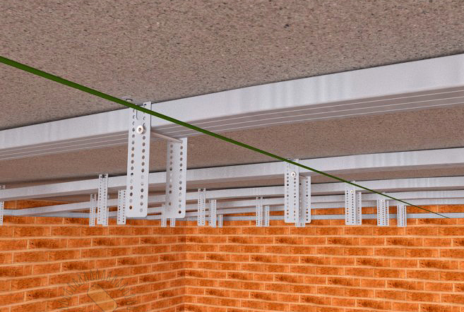
4. Повторяем эти операции по всем линиям прямых подвесов.

Рисунок 13 Выравнивание профиля по горизонтали.
По мере выставления каркаса относительно шнура, регулярно контролируем свою работу правилом, прикладывая к профилям его вдоль ПН, поперёк и по диагоналям.
Монтируем перемычки
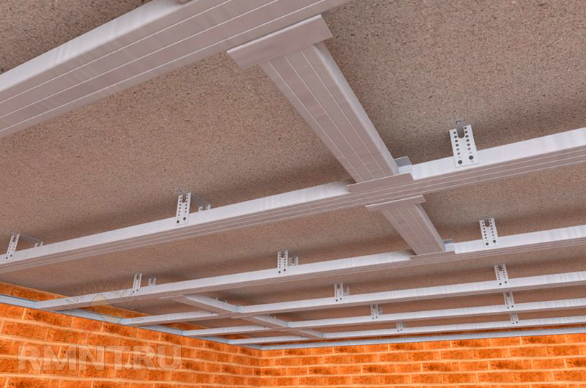
Для облегчения своей работы можно сделать схематичный чертёж, где располагается каждый лист. Под короткие стыки листов монтируем профили-перемычки (рис.14).

Рисунок 14 Монтируемые профили-переычки.
Необходимо применить крабы, единичные угловые соединители, либо отрезки ПН.

Обшивка каркаса гипсокартоном.
Для того чтобы зашить листами каркас, необходимо участие минимум двух человек, для начинающих лучше, если работают трое: двое — кроят ГКЛ, подают и придерживают листы, третий — обкручивает их на профилях.
Панели фиксируем саморезами по металлу длиной 25 мм, вкручиваем их, пока шляпка не скроется с плоскости (рис. 15).
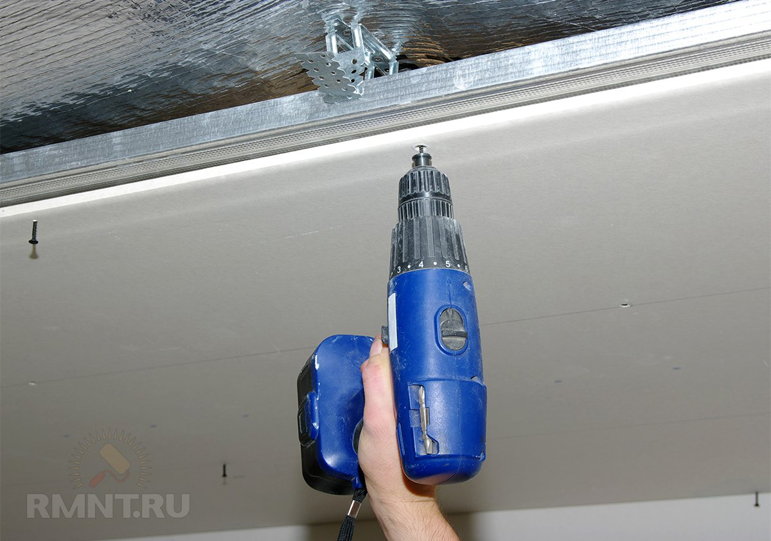

Рисунок 15 Монтаж ГКЛ.
Следим, чтобы шляпка крепежа не прорывал бумагу облицовки. Шаг саморезов — от 150 до 200 мм (на короткой стороне — около 75 мм), на соседних листах они должны идти с разбежкой в 30–50 мм. Сначала закрепляем целые листы согласно раскладке, а затем вставляем и фиксируем подрезку.
Если простой одноуровневый потолок, то панели подгоняем до стен практически вплотную — оставляем зазор в несколько миллиметров. В случае с многоярусным потолком можно завести гипсокартон всего на 10–15 см за проекцию нижнего яруса.
На стыках листов, которые не обклеены картоном, ножом снимаем фаску, её параметры — угол 22 градуса, глубина 2/3 толщины панели, ширина около полутора сантиметров.
2.3. Требования СНиП к качеству работ
При контроле качества работ необходимо проверить соответствие применяемых гипсокартонных листов требованиям ДСТУ Б В.2.7-95-2000, наличие и соответствие проекту необходимых отверстий, проемов и т. п.

Нормативные требования к качеству работ при устройстве подвесных потолков.
Смонтированные конструкции рекомендуется принимать поэтапно или посекционно. Предварительно, до облицовки ГКЛ, должен быть сдан по акту каркас подвесного потолка. При приемке проверяются надежность закрепления подвесов к перекрытию и каркасу, надежность крепления элементов каркаса между собой, а также установка дополнительных устройств, правильность крепления ГКЛ, допустимый интервал завинчивания и заглубление самонарезающих винтов.
Листы гипсокартона должны быть без трещин, поврежденных мест, надрывов картона, отбитых углов.
Поверхность ГКЛ должна быть ровной и гладкой, без загрязнений и маслянистых пятен.
Последовательность контроля и нормативные требования к качеству работ приведены в схеме пооперационного контроля качества.
Контрольно-измерительный инструмент: рулетка металлическая, линейка металлическая, уровень гибкий водяной, рейка двухметровая, шнур разметочный.
Операционный контроль осуществляют: мастер (прораб) — в процессе выполнения работ. Приемочный контроль осуществляют: работники службы качества, мастер (прораб), представители технадзора заказчика.
Допускаемые отклонения (рис16): – величины уступов между листами, а также рейками подвесных потолков <2 мм; – плоскости всего подвесного потолка по диагонали и горизонтали (от проектной): – на 1 м длины <1,5 мм; – на всю поверхность — не более 7 мм. Крепление ГКЛ к каркасу должно быть прочным, без зыбкости (при легком простукивании деревянным молотком не должно наблюдаться коробления изделий, разрушения их кромок и смещения листов).Швы должны быть равномерными и строго прямолинейными.
Плоскость облицованной поверхности должна быть ровной, без провесов в стыках.
Не допускаются трещины, воздушные пузыри, царапины, пятна на поверхности ГКЛ.
отклонения

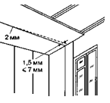
Рис. 16 Допускаемые отклонения при монтаже подвесных потолков

Качество работ проверяется в соответствии со схемой операционного контроля (табл. 1).
Таблица 1. Схема операционного контроля качества
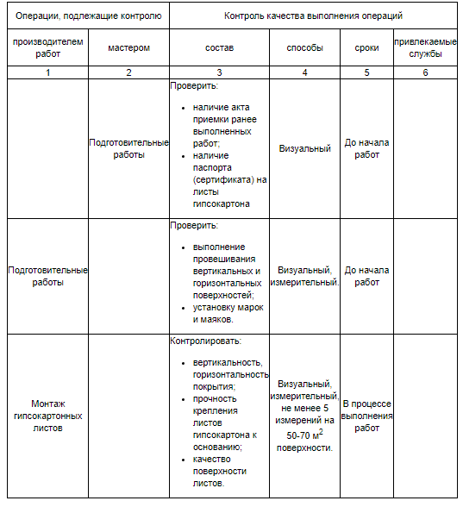
2.4. Расчетная часть
Определите объем работ и потребность в материалах для выполнения каркасной облицовки потолков в спальне жилого дома гипсокартонными листами (см. приложение 1 «Проект жилого дома»).
Задача: Рассчитать объем работ и потребности в материалах при обшивке потолка жилой комнаты гипсокартонными листали. Параметры помещения: ширина 3,1м, длина 5,2м, высота помещения 2,7м.
Решение:
1. Определение объемов работ:
Длина помещения L= 5,2м
Ширина помещения В = 3,1м
Высота помещения h =2,7 м
1.1. Рассчитаем площадь полной поверхности потолка жилой комнаты по формуле:
S _{пов} =L*В = 5,2*3,1= 16,12м²
1.2. Рассчитаем периметр:
P = (L+В)*2 = (5,2+3,1) * 2 = 16,60м
2. Определение расхода материалов:
2.1. Определим количество направляющих профилей:
R = Р/δ =16,6* 4 = 4,15 шт (5направляющих профилей длиной 4м)
- где, Р – периметр потолка, δ – расход штукатурной смеси на 1м².
2.2. Определим количество каркасного профиля по формуле:
Размер потолочного материала 120 Х 250 Х 0,95 см. В нашем случае ГКЛ будем закреплять по ширине комнаты.
Ширина гипсокартона 120 см, CD — 60 нужно монтировать по краям и середине, т. е. 3 шт., т. е. шаг составит 60 см.
Производим расчет: 520/60 = 8,9шт ( 9 штук профиля CD — 60)
2.3. Определение количества подвесов:
На один элемент понадобиться подвесов в количестве 5 шт. У нас 9 профилей, отсюда:
9*5=45шт подвесов
2.4 Определение количества гипсокартонного листа
Лист гипсокартонный - ГКЛ размер листа 2,5*1,2 - 3кв.м
R =16,12/3=5,4 (6 лислов)
2.5 Определение расхода дюблей и саморезов:
Чтобы прикрепить к стене профиль, придется купить дюбеля, которые монтируются друг от друга на 30 или 40 см
P=1660/40=41.5
Нам понадобится 4 самореза чтобы закрутить профиль к подвесу
45*4=180 шт
Также для закрепления гипсокартонного листа нам понадобится 20 саморезов на 1м²
R =16,12*25=403 шт
Ответ: Для отделки потолка жилого помещения площадью 16,12м² нам потребуется:
- 6 ГКЛ размер листа 2,5*1,2 - 3кв.м;
- 5направляющих профилей длиной 4м;
- 9 штук профиля CD — 60;
- 45шт подвесов;
- 42шт дюбель-гвозди 6/40
- 583 шт саморезы 3.2*25 для гипсокартона

РАЗДЕЛ 3. Безопасные приемы работ
3.1. Безопасные приёмы труда, требования к инструментам, приспособлениям, спецодежде

3.1. Безопасные приёмы труда, требования к инструментам, приспособлениям, спецодежде
Техника безопасности представляет собой систему организационных и технических мероприятий и средств, предотвращающих воздействий на работающих опасных производственных факторов.
Допускаются к работе работники не моложе 18 лет, прошедшие соответствующую подготовку, имеющие профессиональные навыки для работы и не имеющие противопоказаний по полу по выполняемой работе, перед допуском к самостоятельной работе должны пройти:
- обязательные предварительные (при поступлении на работу ) и периодические ( в течение трудовой деятельности ) медицинские осмотры (обследования) для признания годными к выполнению работ в порядке, установленном Минздравом России;
- обучение безопасным методам и приёмам выполнения работ, инструктаж по охране труда, стажировку на рабочем месте и проверку знаний требований охраны труда.
Требования безопасности перед началом работы.
Предъявить руководителю работ удостоверение о проверке безопасных методов и приемов работ и пройти инструктаж на рабочем месте с учетом специфики выполняемых работ. Надеть каску, спецодежду, спецобувь установленного образца. Получить задание у бригадира или руководителя работ.
После получения задания на выполнение работы работники обязаны:
а) подобрать средства индивидуальной защиты , соответствующие характеру выполняемой работы, и проверить их на соответствие требованиям безопасности;
б) проверить рабочее место и подходы к нему на соответствие требованиям безопасности;
в) подобрать технологическую оснастку, инструмент, оборудование, необходимые при выполнении работ , проверить их на соответствие требованиям безопасности.

Требования безопасности во время работы
Работник обязан соблюдать требования безопасности труда для обеспечения защиты от воздействия опасных и вредных производственных факторов, связанных с характером работы:
- повышенная запыленность и загазованность воздуха рабочей зоны;
- расположение рабочего места на значительной высоте относительно земли (пола);
- острые кромки, заусенцы и шероховатость на поверхностях отделочных материалов и конструкций;
- недостаточная освещенность рабочей зоны.
Для защиты от механических воздействий работники обязаны использовать предоставляемые работодателями бесплатно куртки брезентовые, комбинезоны хлопчатобумажные, рукавицы комбинированные или перчатки резиновые на трикотажной основе, сапоги резиновые. В зимнее время года- костюмы на утепляющей прокладке и валенки.
При нахождении на территории стройплощадки работники должны носить защитные каски.
Находясь на территории строительной (производственной) площадки, в производственных и бытовых помещениях, участках работ и рабочих местах, работники обязаны выполнять правила внутреннего распорядка, принятые в данной организации.
Допуск посторонних лиц, а также работников в нетрезвом состоянии на указанные места запрещается.
В процессе повседневной деятельности работники должны: применять в процессе работы средства малой механизации по назначению, в соответствии с инструкциями заводов- изготовителей;
- поддерживать порядок на рабочих местах, очищать их от мусора, снега, наледи, не допускать нарушений правил складирования материалов и конструкций;
- быть внимательными во время работы и не допускать нарушений требований безопасности труда.
При обнаружении во время работы неисправностей средств подмешивания, применяемого оборудования, инструмента, при которых согласно требованиям инструкций заводов - изготовителей запрещается их эксплуатация, работники обязаны прекратить работу и доложить об этом бригадиру или руководителю, а также о любой ситуации, угрожающей жизни и здоровью людей, о каждом несчастном случае, происшедшем на производстве, или об ухудшении своего здоровья, в том числе о появлении острого профессионального заболевания (отравления).
Требования безопасности по окончании работы.

а) отключить применяемый механизированный инструмент и оборудование от электросети и снять в них давление;
б) убрать инструмент в предназначенное для этого место;
в) привести в порядок рабочее место;
г) сообщить бригадиру или руководителю работ обо всех неполадках, возникших во время работы.
Заключение

В наше время современное строительство при помощи гипсокартона создает уникальные отделочные грации. Поистине этот материал стоит во главе строительных материалов. Без пыли и грязи выравнивается даже самые неровные поверхности, создаются межкомнатные перегородки, любые формы потолков: многоуровневый, обычный, подвесной. Используя гипсокартонные системы, мы имеет возможность выровнять потолок с любыми имеющимися искривлениями, провести в межпотолочном пространстве кабели электропроводки, воздуховоды и другие коммуникации, украсить помещение сложными пространственными формами. А при создании декоративных поверхностей, лучшего сочетания чем гипса и картона при отделочных работах просто не найти.
Гипсокартон способен поглощать влагу, обеспечивает теплоизоляцию, не уступая при этом кирпичу и бетону. Этот материал не содержит токсичных веществ, не имеет кислотность, и кроме того он огнестоек, легок и прочен. Облицовка поверхностей происходит быстрее в два раза, чем при шпатлевании или оштукатуривании.
Список использованных источников

1. Галкин И. Г. Технология и организация строительного производства, Москва, Высшая школа, 1981 г.
2. «Отделочные работы в строительстве». Москва. Стройиздат. 1987 год.
3. Неелов В.А. Строительно-монтажные работы — Москва, Стройиздат, 1986г.
4. Завражин Н.Н. Технология отделочных строительных работ [Текст]: учеб. пособие для нач. проф. образования / Н.Н. Завражин. – 2-е изд., стер. – М.: Издательский центр « Академия», 2012. – 416 с. Доп. Эксперт. советом по проф. образов. [Гриф] НПО
5
6. Суржаненко А. Е., Шепелев А. М. Малярные и штукатурные работы, Москва, Высшая школа, 1968 г.
7. «Безопасность труда в строительстве» СНиП 12-03-2001. Москва. 2001 год. Москва, Стройиздат, 1985 г.

Дополнительная литература
1 СП 00.13330.2012 Конструкции с применением гипсокартонных и гипсоволокнистых листов. Актуализированная редакция СП 55-101-2000 и СП 55-102-2001
.2. СНиП 3. 21-82. Строительные нормы и правила. Организация, производство и приемка работ. Отделочные покрытия строительных конструкций, Москва, Стройиздат, 1985 г.
Электронные источники
1. https://kvartirnyj-remont.com/metallicheske-profi.html
2. http://stroy-server.ru/notes/normativnye-trebovaniya-k-kachestvu-rabot-pri-ustroistve-podvesnykh-potolkov

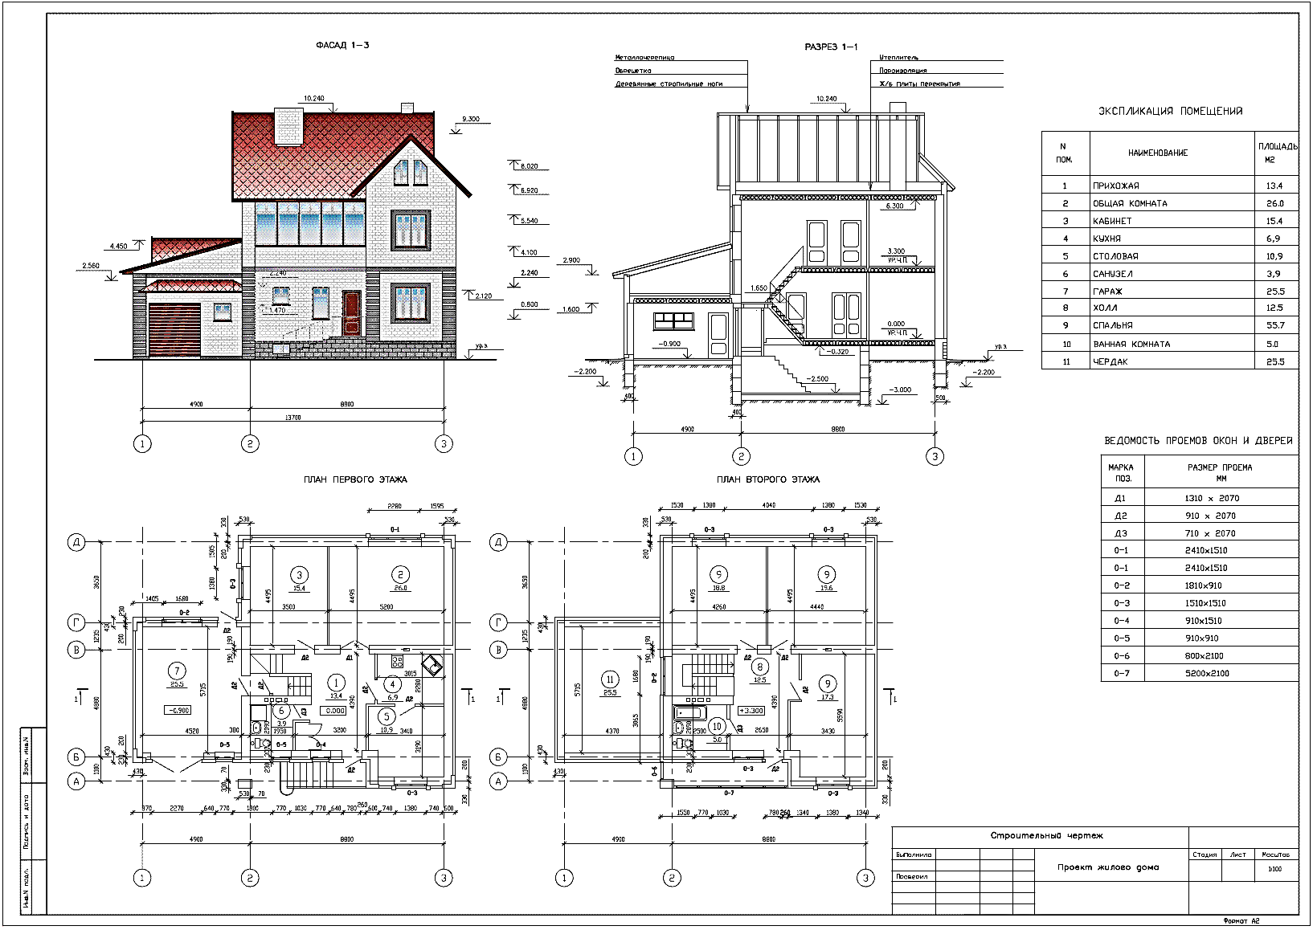
Приложение 1

Приложение 2
Технологическая карта по теме «Технология оклеивания деревянной поверхности самоклеящимися ПВХ панелями.

№ п/п | Наименование операции | Эскиз. | Технология выполнения работы
1. | Подготовка поверхности. | 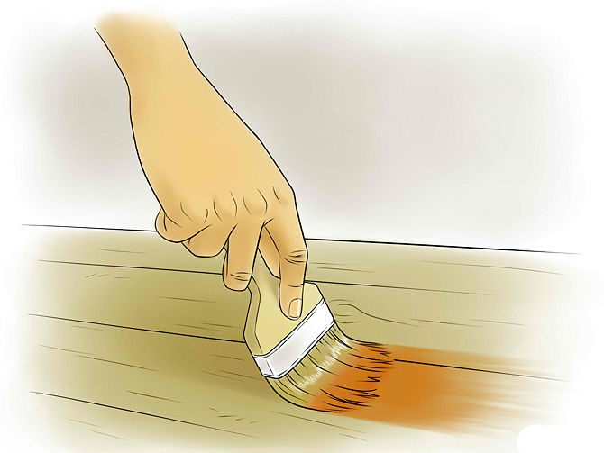 | Перед тем, как клеить самоклеющуюся пленку на мебель, стены или другие поверхности, нужно тщательно подготовить их к работе, а также ознакомиться с основной технологией наклеивания. Деревянные, ДСП и фанеру нужно предварительно затереть, затем убрать остатки пыли и мелких абразивных частиц. Для этого используются шпаклёвка и акриловая грунтовка, они позволят пленке долгий период продержаться на основании.
2. | Технология обклейки | 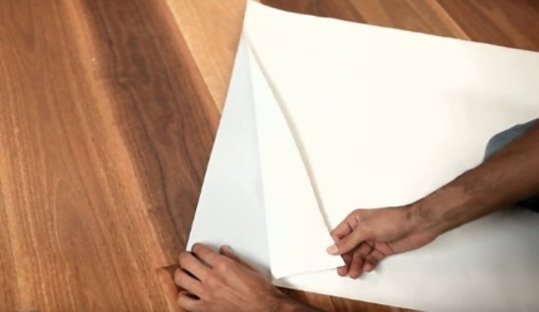 | Основные этапы работы:  Взять подготовленный отрезок пленки ПВХ
3. | 2 этап | 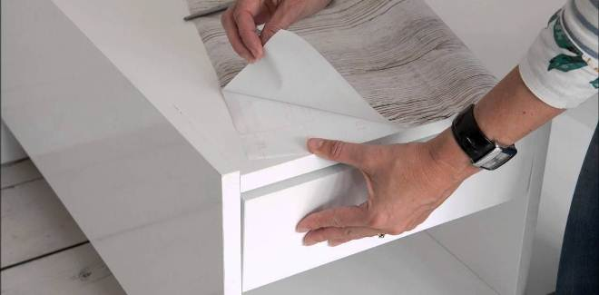 | Отделить защитную плёнку приблизительно на 5 см.
4. | 3 этап | 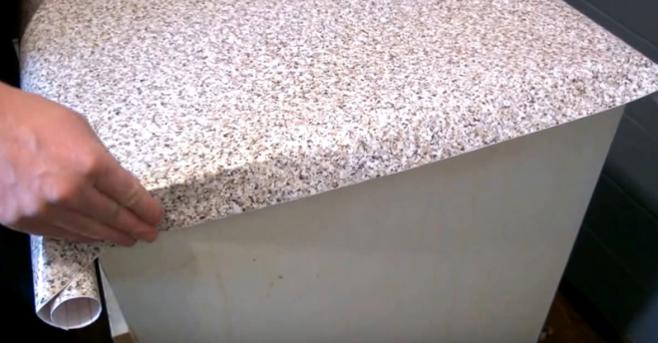 | Затем липкий слой приложить к верху оклеиваемой детали, точно проверить совпадение замеров, форм и ровность линий.
5. | 4 этап | 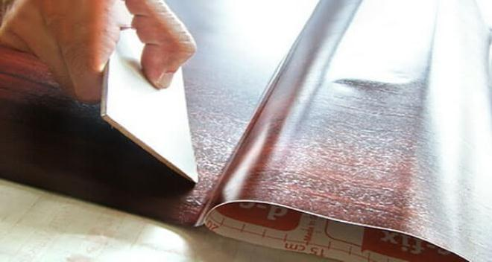 | Затем постепенно, медленно двигаясь вниз, присоединять одновременно липкий слой пленки к поверхности и отклеивать бумажный слой.
6. | 5 этап | 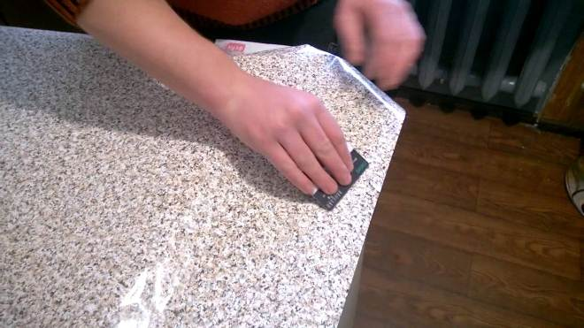 | Сразу нужно выгонять все пузыри и распределять плёнку равномерно по поверхности. Для разглаживания можно использовать сухую ткань.

